MÔN TIẾNG VIỆT
Tiết 201, 202 CHỦ ĐIỂM: BẢO VỆ TỔ QUỐC
Bài đọc 4: Ở LẠI VỚI CHIẾN KHU (2 tiết)
Thời gian thực hiện: ngày 8 tháng 4 năm 2025

I. YÊU CẦU CẦN ĐẠT:
- Đọc trôi chảy toàn bài.
- Phát âm đúng các từ ngữ có âm, vần, thanh HS dễ nói và viết sai.
- Ngắt nghỉ hơi đúng; thể hiện giọng đọc phù hợp lời kể và lời nhân vật.
- Hiểu nghĩa các từ ngữ trong bài, trả lời được các câu hỏi về nội dung bài.
- Hiểu ý nghĩa của bài đọc: Ca ngợi tinh thần yêu nước, không quản ngại khó khăn, gian khổ của các chiến sĩ nhỏ tuổi trong cuộc kháng chiến chống thực dân Pháp trước đây.
- Nhận biết câu khiến, biết chuyển câu kể thành câu khiến. Phân tích được hình
ảnh so sánh.
- Biết bày tỏ tình cảm xúc động, khâm phục tinh thần yêu nước của các chiến sĩ
nhỏ tuổi trong câu chuyện.
- Năng lực tự chủ, tự học: lắng nghe, đọc bài và trả lời các câu hỏi. Nêu được nội dung bài.
- Năng lực giải quyết vấn đề và sáng tạo: tham gia trò chơi, vận dụng.
- Năng lực giao tiếp và hợp tác: tham gia đọc trong nhóm.
- Phẩm chất yêu nước: Biết bảo vệ Tổ Quốc qua bài đọc.
- Phẩm chất nhân ái: Biết yêu quý các chiến sĩ bộ đội qua bài đọc.
- Phẩm chất chăm chỉ: Chăm chỉ đọc bài, trả lời câu hỏi.
- Phẩm chất trách nhiệm: Giữ trật tự, học tập nghiêm túc.
II. ĐỒ DÙNG DẠY HỌC
- Kế hoạch bài dạy, bài giảng Power point.
- SGK và các thiết bị, học liệu phục vụ cho tiết dạy.
III. HOẠT ĐỘNG DẠY HỌC
TG | Hoạt động của giáo viên | Hoạt động của học sinh
5p | 1. Khởi động.  - Mục tiêu:  + Tạo không khí vui vẻ, phấn khởi trước giờ học.  - Cách tiến hành:
 | - GV cho HS quan sát tranh minh họa:  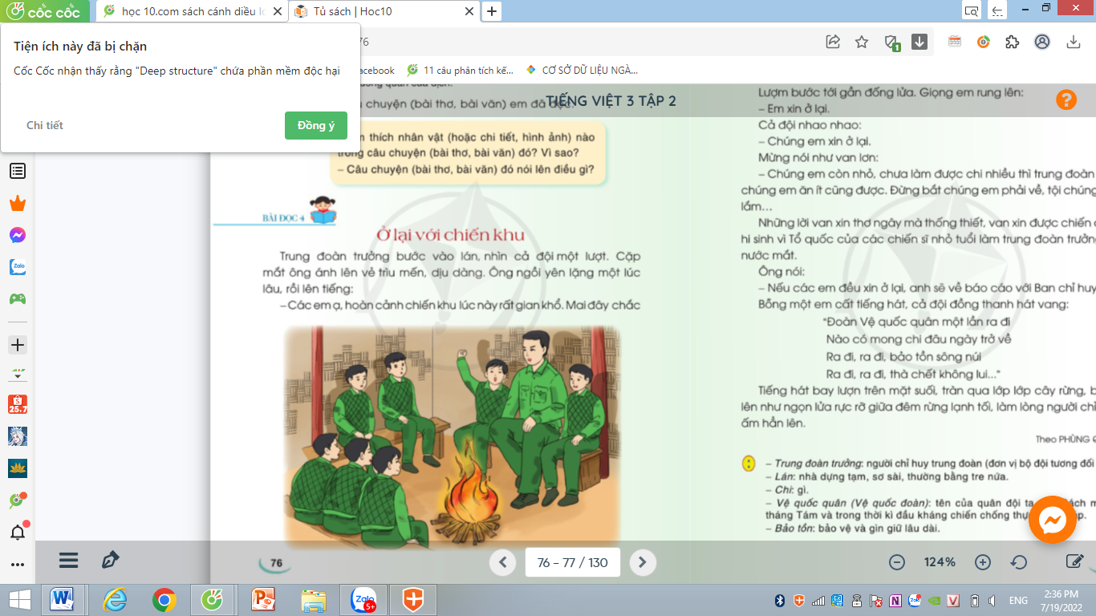  + Trong hình em thấy những gì?  + Em hãy dự đoán xem các chú bộ đội đang làm gì?  - GV nhận xét, tuyên dương.  - GV dẫn dắt vào bài mới Nhân dân ta có truyền thống yêu nước. Mỗi khi Tổ quốc bị xâm lược, không chỉ người lớn, mà cả trẻ em cũng tham gia chiến đấu và một lòng bảo vệ đất nước. Hôm nay, các em sẽ được học bài Ở lại với chiến khu. Câu chuyện kể về tinh thần dũng cảm, không sợ gian khổ, hi sinh của các chiến sĩ nhỏ.  Bức tranh là hình ảnh minh hoạ một lán trại ở chiến khu. Đây là chú trung đoàn trưởng và các chiến sĩ nhỏ đang trong một cuộc họp. Cuộc họp này diễn ra khi chiến khu bị giặc bao vây, đường tiếp tế lương thực, vũ khí bị cắt đứt, cuộc sống vô cùng gian khổ và nguy hiểm. Các em hãy đọc bài để biết những chiến sĩ nhỏ ở chiến khu dũng cảm như thế nào. | - HS quan sát tranh.  + HS trả lời theo suy nghĩ của mình.  - HS lắng nghe.
40p | 2. Khám phá.  Mục tiêu:  - Đọc trôi chảy toàn bài.  - Phát âm đúng các từ ngữ có âm, vần, thanh HS dễ nói và viết sai.  - Ngắt nghỉ hơi đúng; thể hiện giọng đọc phù hợp lời kể và lời nhân vật.  - Hiểu nghĩa các từ ngữ trong bài, trả lời được các câu hỏi về nội dung bài.  - Hiểu ý nghĩa của bài đọc: Ca ngợi tinh thần yêu nước, không quản ngại khó khăn, gian khổ của các chiến sĩ nhỏ tuổi trong cuộc kháng chiến chống thực dân Pháp trước đây.  - Nhận biết câu khiến, biết chuyển câu kể thành câu khiến. Phân tích được hình  ảnh so sánh.  - Phát triển năng lực văn học: Biết bày tỏ tình cảm xúc động, khâm phục tinh thần yêu nước của các chiến sĩ nhỏ tuổi trong câu chuyện.  - Cách tiến hành:
 | * Hoạt động 1: Đọc thành tiếng.  - GV đọc mẫu: Đọc diễn cảm, giọng đọc nhẹ nhàng, xúc động, nhấn giọng ở những từ ngữ thể hiện thái độ trìu mến, âu yếm của trung đoàn trưởng với các đội viên, thái độ sẵn sàng chịu đựng gian khổ, kiên quyết sống chết cùng chiến khu cùng chiến sĩ nhỏ tuổi.  - GV hướng dẫn HS đọc: Đọc trôi chảy toàn bài, ngắt nghỉ đúng.  - Gọi 1 HS đọc toàn bài.  - GV chia đoạn: 4 đoạn  + Đoạn 1: Từ đầu cho……các em thấy thế nào?.  + Đoạn 2: Trước ý kiến…anh nờ.  + Đoạn 3: Trước những lời…. ban chỉ huy  + Đoạn 4: Còn lại  - GV gọi HS đọc nối tiếp theo đoạn.  - Luyện đọc từ khó: yên lặng, nghẹn lại, van lơn, bay lượn, ngọn lửa, một lượt, yên lặng, trìu mến, gian khổ. …  - Luyện đọc câu dài  “ Đoàn Vệ quốc quân / một lần ra đi /  Nào có mong chi/ đâu ngày trở về/  Ra đi, /ra đi, / bảo tồn sông núi/  Ra đi /, ra đi , / thà chết ko lui…”//  - GV kết hợp cho HS giải nghĩa từ  - Luyện đọc đoạn: GV tổ chức cho HS luyện đọc đoạn theo nhóm 4.  - GV nhận xét các nhóm, tuyên dương.  * Hoạt động 2: Đọc hiểu.  - GV gọi HS đọc và trả lời lần lượt 4 câu hỏi trong SGK. GV nhận xét, tuyên dương.  - GV giúp đỡ HS còn lúng túng, lưu ý rèn cách trả lời đầy đủ câu.  + Câu 1: Trung đoàn trưởng nói gì với các chiến sĩ nhỏ?  + Câu 2: Vì sao các chiến sĩ xúc động khi nghe trung đoàn trưởng nói?  + Câu 3: Các chiến sĩ đáp lời trung đoàn trưởng như thế nào?  + Câu 4: Chi tiết nào trong bài khiến em cảm động? Vì sao?  - GV mời HS nêu nội dung bài.  - GV chốt nội dung của bài: Bài đọc ca ngợi tinh thần yêu nước, không quản ngại khó khăn, gian khổ của các chiến sĩ nhỏ tuổi trong cuộc kháng chiến chống thực dân Pháp trước đây. | - HS lắng nghe.  - HS lắng nghe cách đọc.  - 1 HS đọc toàn bài.  - HS quan sát  - HS đọc nối tiếp theo đoạn.  - HS đọc từ khó.  - 2-3 HS đọc câu.  - HS đọc từ ngữ:  +Trung đoàn trưởng: người chỉ huy trung đoàn( đơn vị bộ đội tương đối lớn)  +Lán: nhà dựng tạm,sơ sài, thường làm bằng tre nứa.  +Chi: gì  +Vệ quốc quân: teencuar một quân đội ta sau Cách mạng tháng Tám và trong thời kì đầu kháng chiến chống thực dân Pháp.  +Bảo tồn: bảo vệ và gìn giữ lâu dài  - HS luyện đọc theo nhóm 4.  - HS trả lời lần lượt các câu hỏi:  + Trung đoàn trưởng nói: Hoàn cảnh chiến khu lúc này rất gian khổ, mai đây chắc còn gian khổ nhiều hơn. Ai muốn về với gia đình thì trung đoàn cho về.  + Vì mọi người cảm thấy bất ngờ khi nghĩ mình phải xa rời chiến khu, không được tham gia chiến đấu bảo vệ đất nước; vì không ai muốn trở về gia đình trong hoàn cảnh chiến khu đang rất khó khăn..  + Lượm nói, giọng rung lên: “Em xin ở lại.”; cả đội “nhao nhao" xin ở lại; Mừng nói như vạn lớn: “... cho chúng em ăn ít cũng được. Đừng bắt chúng em phải về”.)  + HS trả lời theo cảm nhận riêng: Chi tiết trung đoàn trưởng thông báo hoàn cảnh khó khăn, trung đoàn cho phép các em về: chi tiết này cho thấy lãnh đạo rất quan tâm, lo lắng cho các chiến sĩ nhỏ……..  - 1 -2 HS nêu nội dung bài theo suy nghĩ của mình.  - HS lắng nghe, ghi nhớ.  2-3 HS nêu lại.
25p | 3. Hoạt động luyện tập  - Mục tiêu:  + HS tìm và chuyển đượccâu kể thành câu khiến .  + HS tìm các bộ phận của hình ảnh so sánh  + Phát triển năng lực ngôn ngữ.  - Cách tiến hành:
 | Bài 1: Tìm trong lời của nhân vật Mừng một câu khiến.  - GV chiếu bài tập, gọi HS đọc nội dung bài tập 1.  - GV yêu cầu HS hoàn thiện bài tập vào VBT.  - Gọi HS báo cáo kết quả-GV gạch câu khiến của nhân vật Mừng  - GV gọi HS nhận xét  -GV nhận xét, tuyên dương  Bài 2:Chuyển câu “ Chúng em xin ở lại.” thành một câu khiến  - GV chiếu bài tập, gọi HS đọc nội dung bài tập 2  - GV yêu cầu HS hoàn thiện bài tập vào VBT.  - Gọi HS báo cáo kết quả-GV viết câu chuyển lên bảng  - GV gọi HS nhận xét  - GV nhận xét, tuyên dương  -GV nhắc HS Khi chuyển câu kể thành câu khiến chúng ta nên dùng các từ xin, đề nghị,... để thể hiện sự lễ phép khi nói lời đề nghị với người lớn.  Bài 3:Tìm các bộ phận của câu ứng với mỗi bảng dưới đây:  Tiếng hát bùng lên như ngọn lửa rực rỡ giữa đêm rừng lạnh tối  Sự vật 1 Đặc điểm Từ so sánh Sự vật 2  - GV chiếu bài tập, gọi HS đọc nội dung bài tập 3.  - GV yêu cầu HS thảo luận nhóm đôi, hoàn thiện bài tập vào VBT.  - Gọi đại diện nhóm báo cáo kết quả:  - GV gọi nhóm HS khác nhận xét  - GV nhận xét, tuyên dương | - 1 HS đọc nội dung BT1.  - HS làm bài.  -1 Hs báo cáo: Đừng bắt chúng em phải về,  - 1 HS đọc nội dung BT2.  - HS làm bài.  - Hs nêu: Xin các anh cho chúng em ở lại! / Các anh cho chúng em ở lại đi ạ! / Đề nghị các anh cho chúng em được ở lại ạ! ...,  -HS lắng nghe  - 1 HS đọc nội dung BT3.  - HS thảo luận nhóm đôi, làm bài.  - Đại diện nhóm trình bày trước lớp  Sự vật 1 Đặc điểm Từ so sánh Sự vật 2  tiếng hát bùng lên như ngọn lửa (rực rỡ giữa đêm rừng lạnh tối)  -Nhóm khác nhận xét
5p | 4. Vận dụng.  - Mục tiêu:  + Củng cố những kiến thức đã học trong tiết học để học sinh khắc sâu nội dung.  + Vận dụng kiến thức đã học vào thực tiễn.  + Tạo không khí vui vẻ, hào hứng, lưu luyến sau khi học sinh học bài.  + Phát triển năng lực ngôn ngữ.  - Cách tiến hành:
 | - GV tổ chức vận dụng để củng cố kiến thức và vận dụng bài học vào thực tiễn cho học sinh.  + Cho HS quan sát video bài hát Cháu thương chú Bộ Đội  - Nhắc nhở các em yêu quý và tôn trọng các chú bộ đội, thương binh .....  - Nhận xét tiết học, dặn HS chuẩn bị bài Góc sáng tạo Người chiến sĩ. | - HS tham gia để vận dụng kiến thức đã học vào thực tiễn.  - HS quan sát video.  - HS lắng nghe, ghi nhớ.
IV. ĐIỀU CHỈNH SAU BÀI DẠY
.................................................................................................................................................................
.................................................................................................................................................................

